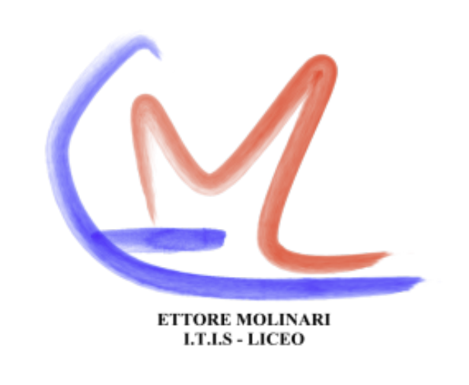
Descrizione del progetto
Istituto Tecnico Tecnologico Statale
“Ettore Molinari ”

ELABORATO TRACCIA 1

SICICLYPOST

Autore:
Alarcon Pacheco Paul Hernan
Studente della Classe 5A° INFORMATICA
Data consegna del documento:
30/5/2021

Documentazione Elaborato

Sommario

Descrizione del progetto 1
Requisiti 2
Progettazione 3
Architettura applicativa 4
Interfaccia 5
Business logic 6
Descrizione modulo 1 7
Descrizione modulo n 8
Database 9
Modello Concettuale 10
Modello logico 11
Modello fisico 12
Architettura sistemistica 13
Tecnologie 14
Schema del architettura 15
Organizzazione del progetto 11
Attività-gantt 14
Rischi 15
Deliverabless 16
Scopo del documento

Il documento ha lo scopo esplicativo delle diverse fasi di progettazione e analisi di una problematica realistica(traccia 1), insieme alla descrizione della fase di realizzazione concreta e le soluzioni usate per affrontare le diverse problematiche richieste dalla consegna o scontrate.

Il documento e formato da un sommario dove troverete le tematiche principale le quali sono:
-Descrizione del progetto.

-Requisiti.
-Progettazione.
-Architettura applicativa.
-Architettura sistemistica

Descrizione del progetto
Requisiti
Progettazione
Interfaccia
Business logic
Database
Descrizione modulo1
Architettura applicativa
Architettura sistemistica

